ДЕПАРТАМЕНТ ОБРАЗОВАНИЯ АДМИНИСТРАЦИИ ГОРОДА ЛИПЕЦКА
МУНИЦИПАЛЬНОЕ АВТОНОМНОЕ УЧРЕЖДЕНИЕ
ДОПОЛНИТЕЛЬНОГО ОБРАЗОВАНИЯ
ДОМ ДЕТСКОГО ТВОРЧЕСТВА «ГОРОДСКОЙ» ИМ. С.А. ШМАКОВА Г.ЛИПЕЦКА

Виртуальная экскурсия по памятным местам города Липецка с обучающимися старшего дошкольного возраста
«Чтобы помнили…»

Автор - составитель:
педагог дополнительного образования
Диогенова Инна Николаевна

г. Липецк, 2020 год.

Пояснительная записка

Великая Отечественная война с каждым годом все дальше и дальше уходит в прошлое и мы начинаем забыть про тот Великий Подвиг, который совершили наши прадеды и деды во имя нашего светлого будущего. Великая Отечественная война уже давно стала страницей истории, но мы по-прежнему каждый год вспоминаем события и факты тех трагических времен. Экскурсии и туры по тематике «Отечественная война» станут прекрасным дополнением для дошкольников к развивающим занятиям.
Представляет Вашему вниманию виртуальную экскурсию экскурсии к 75-ти летию Победы, чтобы дети и школьники помнили страшные события и гордились нашим государством.
Экскурсия по памятным местам города Липецка для детей помогает утвердить и укрепить в сознании маленьких россиян патриотические ценности, помнить свое историческое прошлое и уважать культуру и традиции нашего общества, а также поможет сформировать в сознании детей отрицание войны и стремление к миру не только в рамках одной страны, но и в мировой масштабе.

Конспект виртуальной экскурсии по памятным местам города Липецка с обучающимися старшего дошкольного возраста
«Чтобы помнили…»

Описание: Данная виртуальная экскурсия будет полезна для воспитателей детских садов, учителям младшего школьного возраста, для педагогов дополнительного образования и для родителей детей дошкольного возраста.
Назначение: Данную виртуальную экскурсию можно провести в преддверии празднования Дня Победы.
Возрастная аудитория: обучающиеся старшего дошкольного возраста 5 - 6 лет.
Цель: Патриотическое воспитание детей старшего дошкольного возраста посредством ознакомления с памятными местами города Липецка.
Задачи:
Образовательные:
Способствовать обогащению познавательной и эмоциональной сферы обучающихся.
Расширять знания детей о памятных местах нашего города.
Обогащать словарный запас обучающихся дошкольного возраста.
Развивающие:
Развивать интерес к истории родного края.
Развивать познавательно - речевые способности и умение отвечать и задавать вопросы.
Воспитательные:
Воспитывать чувство патриотизма, любовь к своей малой Родине.
Воспитывать уважение к защитникам нашего города, к памяти павших бойцов.
Ход экскурсии:
Педагог: Здравствуйте, ребята! Вы любите путешествовать? Кто из вас путешествовал? В каких городах вы были? Я тоже люблю путешествовать. Я была в городах Волгоград, Москва, Новороссийск, Санкт – Петербург... (Слайды 3, 4, 5, 6 ). Кто знает, что это за города? Это города – герои. Их называют так, потому, что за оборону этих городов проходили жестокие сражения и жители проявляли стойкость, мужество, героизм.

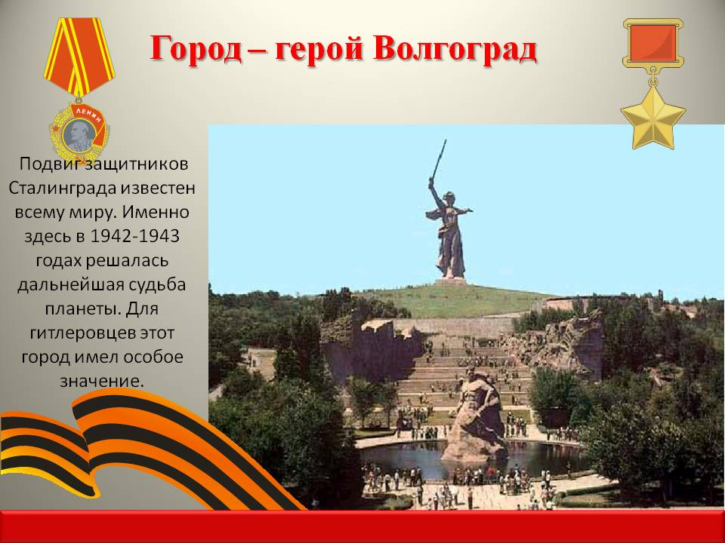

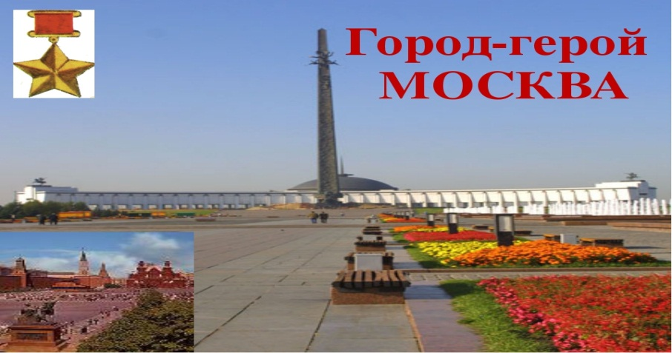

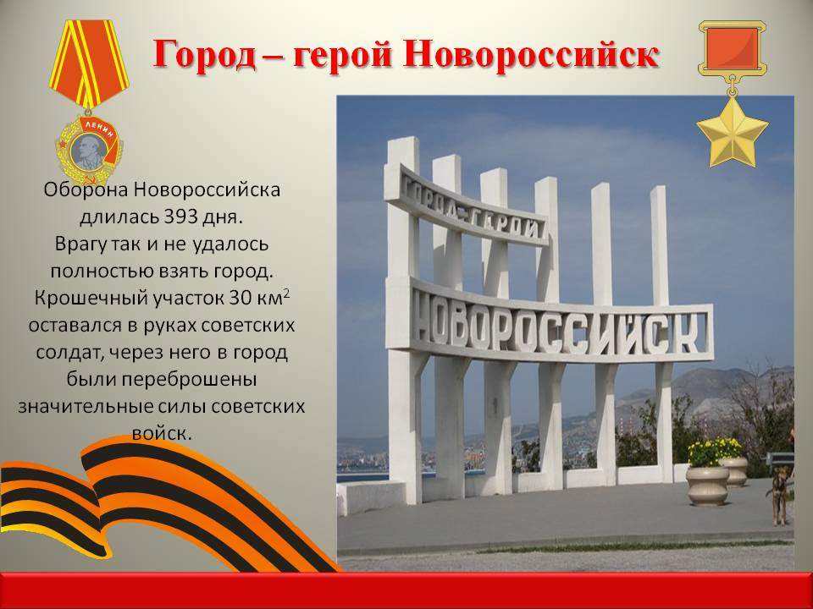

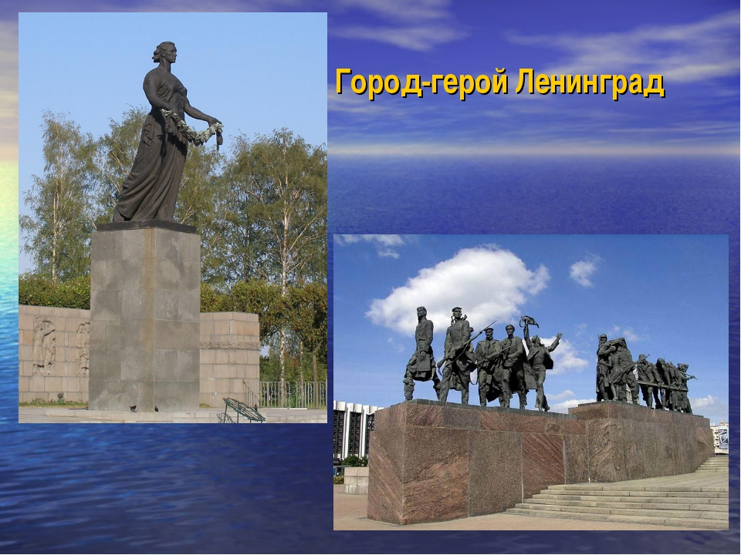

Педагог: Какие еще города – герои вы знаете? А как называется город, в котором мы живём? (Слайд 7 ).

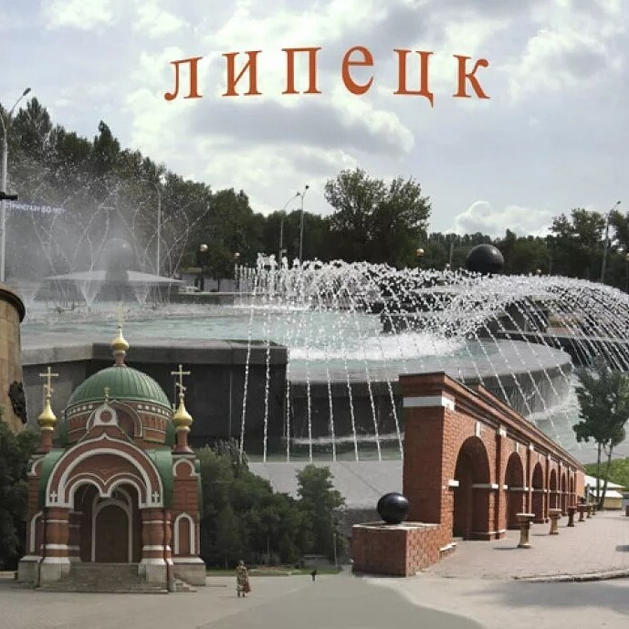

Педагог: Скажите, а Липецк город – герой? Нет, но история нашего города связана с событиями ВОВ.
Сегодня мы совершим виртуальную экскурсию по нашему родному городу. Во время экскурсии мы познакомимся с памятными местами нашего города. Дети, а вы знаете, что такое памятные места? (Ответы обучающихся).
Правильно. (Слайд 8 ). Давным-давно к нам пришла беда! 22 июля 1941 года германские войска напали на нашу страну. На борьбу с врагом поднялся весь народ. Больше четырех лет продолжалась ВОВ. Наши солдаты, женщины и даже дети храбро сражались в боях за каждый клочок земли. Многие отдали свои жизни за то, чтобы сегодня мы жили под мирным небом. Все люди помнят погибших во всех уголках мира – в городах и селах есть священные места: обелиски и памятники, куда приходят семьями для того, чтобы почтить память героев, возложить цветы. В нашем городе и районе большое количество памятников воинам, отдавшим свою жизнь за победу.

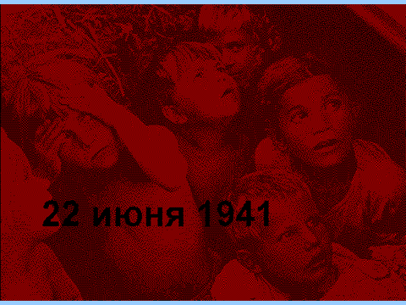

Педагог: Итак! Мы начинаем нашу экскурсию. Наша первая остановка на улице Ленина. В «Верхнем парке» находится памятник «Детям, погибшим в годы Великой Отечественной войны».(Слайд 9). На невысоком постаменте установлены выполненные из бронзы фигуры детей – маленькие и трогательные. Стоящие на коленях, босые мальчик и девочка держат в руках венок – символ мира и жизни. Раньше там был установлен монумент пионерам – героям. Во времена войны больше всего страдали дети: они теряли мам, голодали, не видели мирного неба над головой.
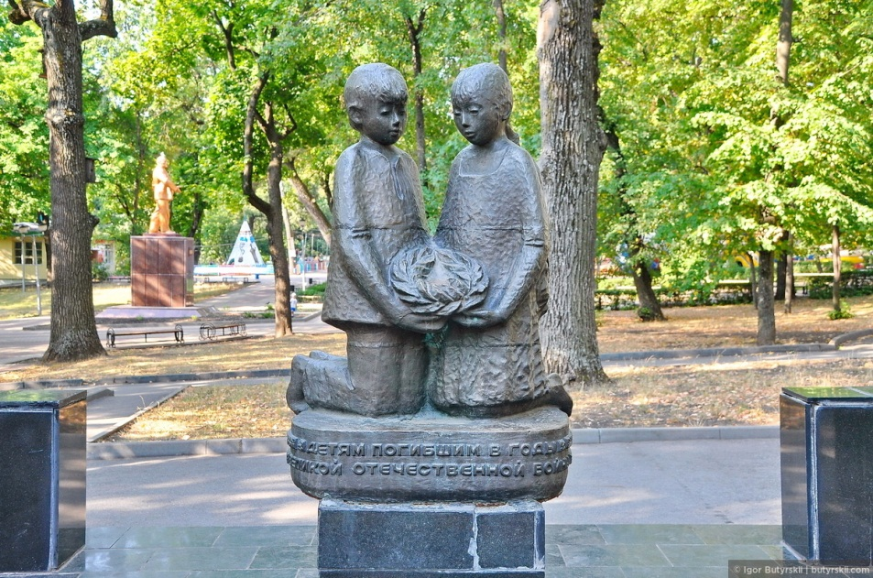
Педагог: Прослушайте стихотворение «Мальчик из села Поповки» (С.Я.Маршак). (Слайд 10 ).
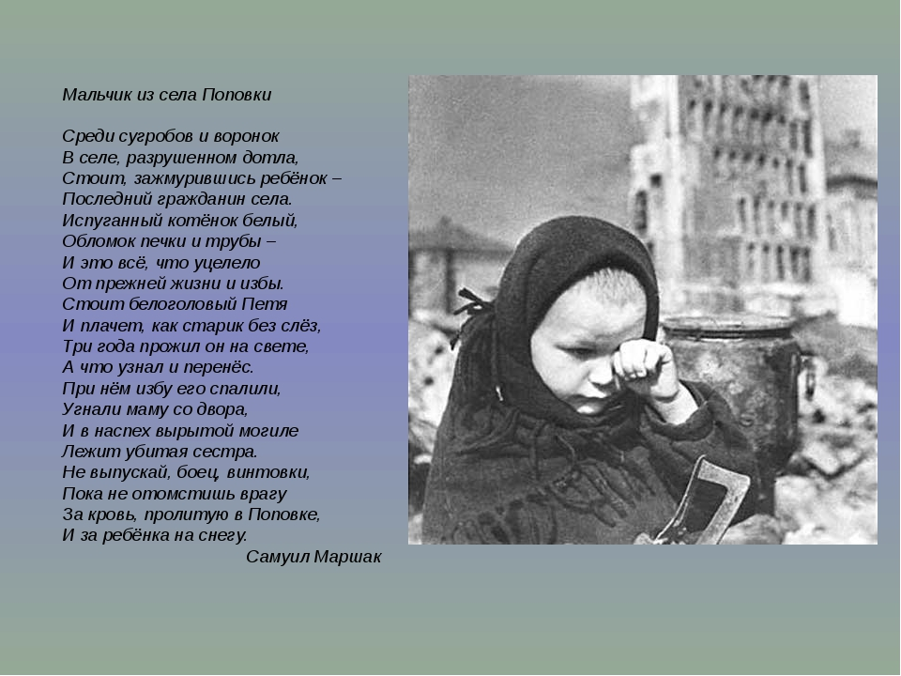
Педагог: Наше путешествие мы продолжим к «Памятнику Танкистам», который установлен на площади Танкистов. (Слайд 11 ).

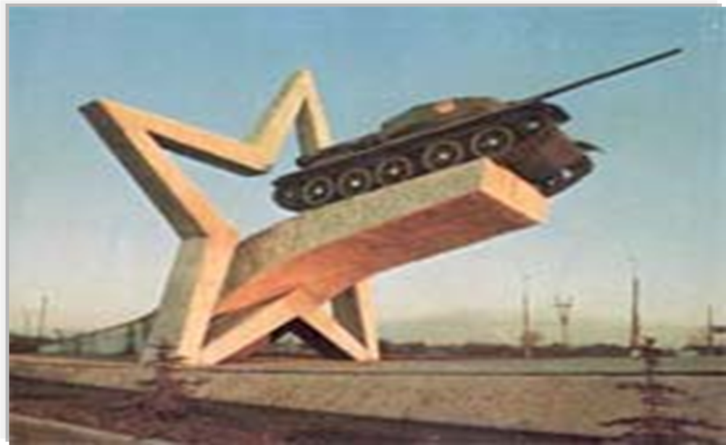

Педагог: Центральной частью композиции является настоящий танк Т-34-85 на фоне контура звезды. Кто знает, почему его поставили в нашем городе? В годы войны в нашем городе была сформирована первая танковая армия. Она защищала наш Липецкий край, а потом гнала немцев до Берлина. Командовал армией наш земляк дважды Герой Советского Союза Михаил Ефимович Катуков. Его именем названа одна из улиц нашего города. (Слайд 12 ).

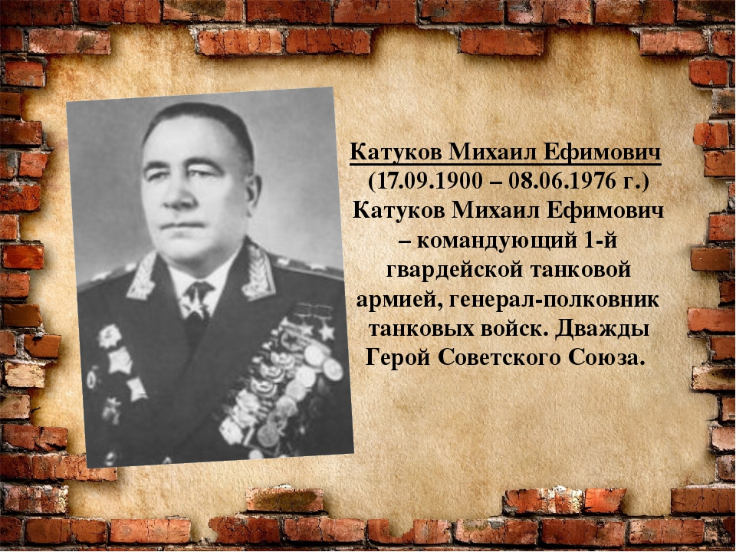

Педагог: Продолжаем путешествие к памятнику Авиаторам, который находится на Площади Авиаторов.(Слайд 13).

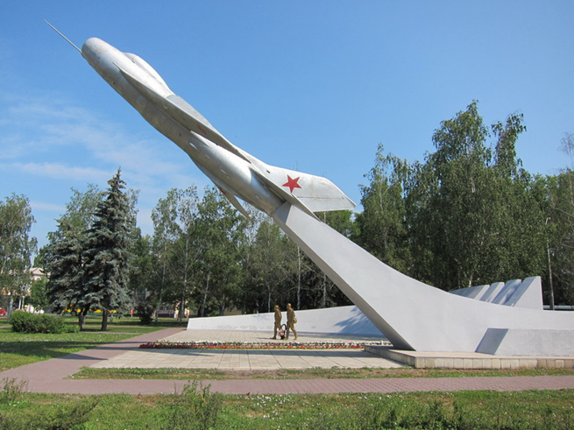

Педагог: Он представляет собой боевой самолет МИГ-19, поставленный на высокий постамент, как бы взметнувшись в небо. Посвящен летчикам липецкого авиаотряда. Наши земляки - липчане, совершали подвиги не только в годы войны, но и в мирное время. (Слайд 14). Поэтому гораздо позже к памятнику-самолету были добавлены фигуры летчиков Кривенкова и Шерстобитова, которые ценой своих жизней увели терпящий бедствие самолет от жилых кварталов Липецка.

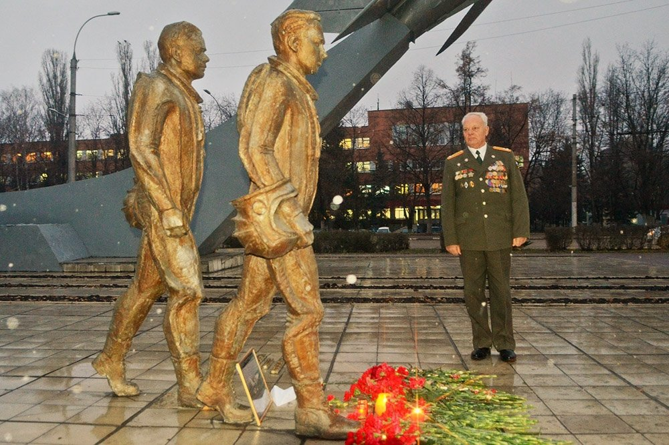
Педагог: Как можно назвать этих летчиков? (Ответы обучающихся). Кто такие герои? Люди, которые не жалеют своей жизни ради жизней других.
- Игра «Каким должен быть герой?»
(Обучающиеся становятся в круг и передавая по кругу георгиевскую ленточку, называют качества воина – защитника: смелый, добрый, мужественный, сильный, умелый, заботливый, отважный, бесстрашный, удалой, крепкий, могучий и т. д.)
Педагог: А теперь, давайте немного разомнемся. (Педагог читает стихотворение, обучающиеся повторяют движения).(Слайд 15).
- Физкультминутка «Солдатик»
На одной ноге постой-ка,
Будто ты солдатик стойкий.
Ногу правую к груди,
Да смотри не упади.
А теперь постой на левой,
Если ты солдатик смелый.
А теперь постой на правой,
Если ты солдатик бравый.
Раз, два - дружно в ногу
Три, четыре - тверже шаг.

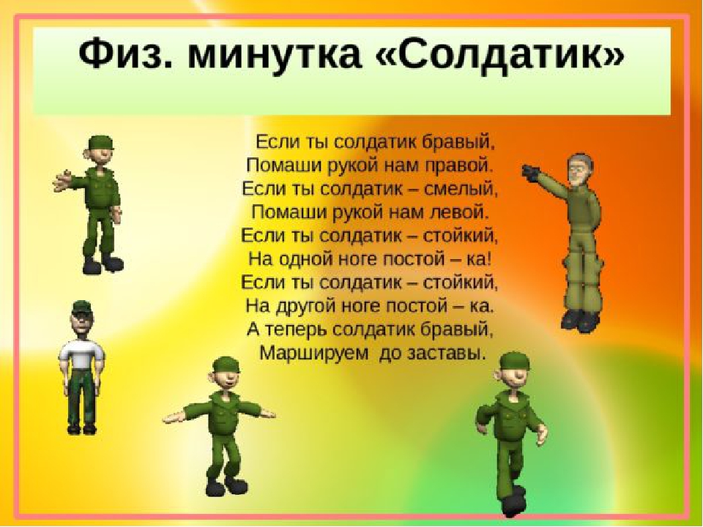

Педагог: Наше путешествие продолжается и мы с вами оказались на Площади Героев у мемориального комплекса, посвященного воинам ВОВ.(Слайд 16).
Почему эта площадь так называется, площадь Героев? (Ответы обучающихся). В центре комплекса воздвигнут 19-метровый обелиск Вечной славы.

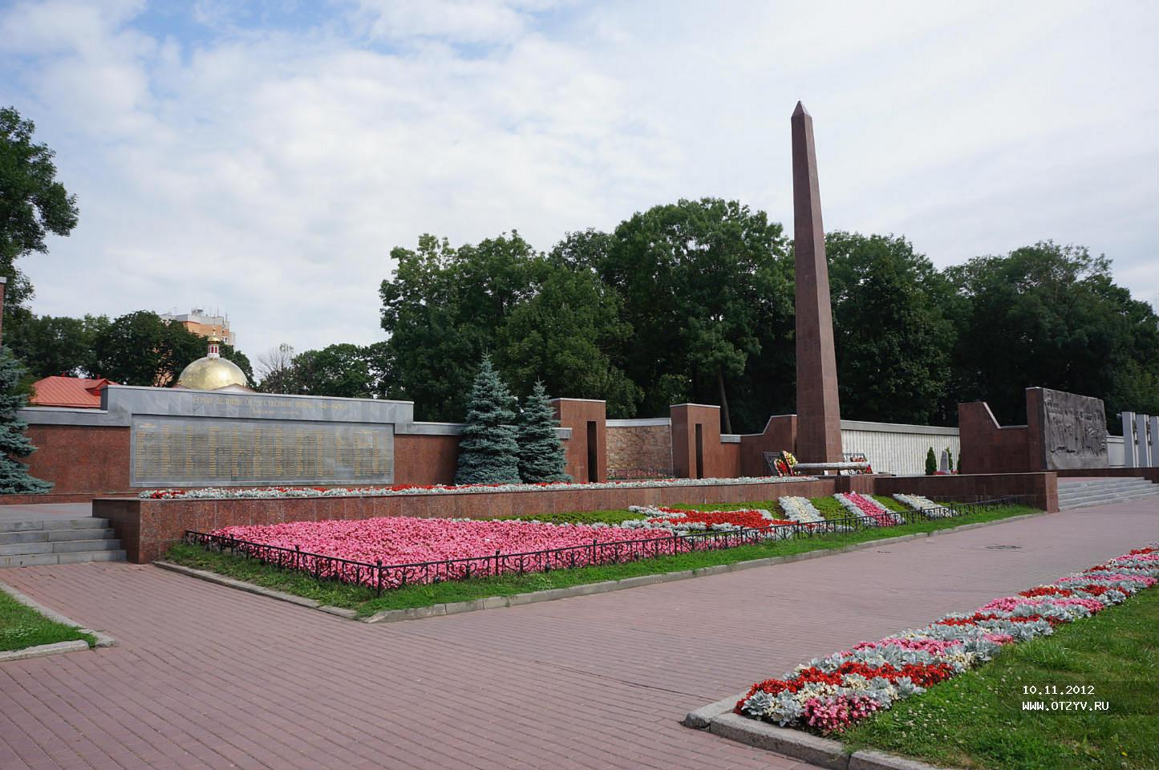

Педагог: Перед обелиском плита с надписью «Здесь замурованы списки липчан, погибших в борьбе за свободу и независимость нашей Родины в Великой Отечественной войне 1941—1945гг». За обелиском — фонтан скорби: между кусками гранита стекали капли воды, похожие на слезы.
Справа от обелиска на стене комплекса вылитые из бронзы портреты Героев Советского Союза — уроженцев Липецкой земли. Их имена:
С. Г. Литаврин - сбил 19 фашистских самолетов,
И. Н. Флеров – подпустил к себе немцев и подорвал себя вместе с ракетной установкой, чтобы не рассекретить ее.
С. П. Меркулов, П. А. Папин, и др. Их именами названы улицы города. К 60-летию Победы на Площади Героев установили новую мраморную стелу. На ней выгравированы фамилии всех героев Липецка – их 236 человек.(Слайд 17 ).

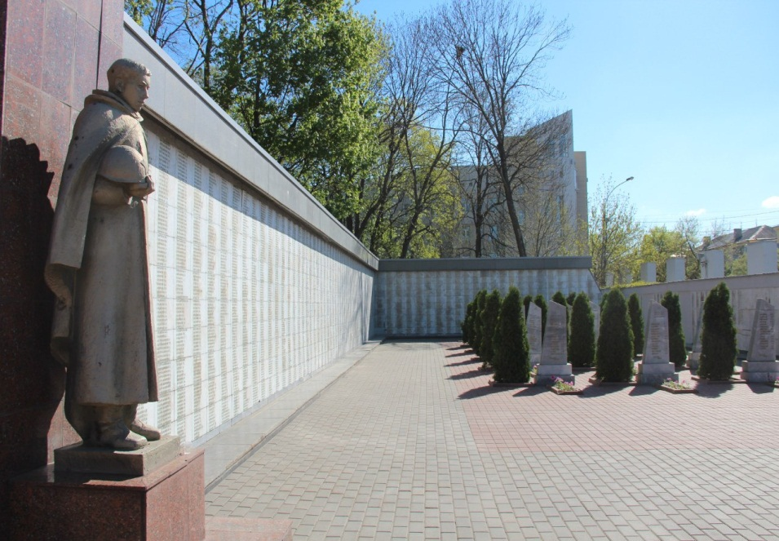

Педагог: Здесь зажжен вечный огонь и школьники в военной форме с автоматами в руках, несут караул, отдают дань уважения великому подвигу. (Слайд 18). Ребята, вы тоже можете, вместе с родителями, возложить к обелиску цветы в память о воинах, погибших за мир и счастье на нашей земле.

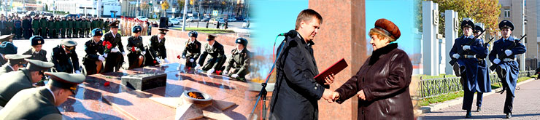

Педагог: А как мы чтим память о погибших в ВОВ? Правильно: минутой молчания, возлагаем цветы к памятникам, носим георгиевскую ленту на груди.
А мы дальше продолжаем наше путешествие. В честь дня Победы над врагом, в честь памяти о погибших воинах, в нашем городе был заложен парк. Кто знает, как этот парк называется? Правильно, Парк Победы. (Слайд 19). Кто из вас был в парке Победы? (Ответы обучающихся).

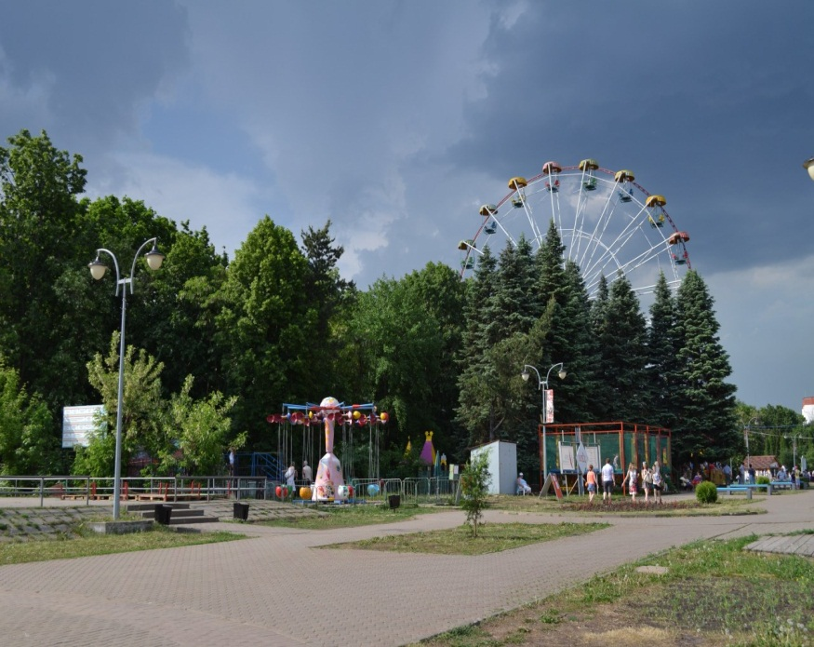

Педагог: В парке Победы расположен музей под открытым небом - это боевая техника периода ВОВ. : пушки, артиллерийские орудия, сторожевой катер. (Слайд 20).

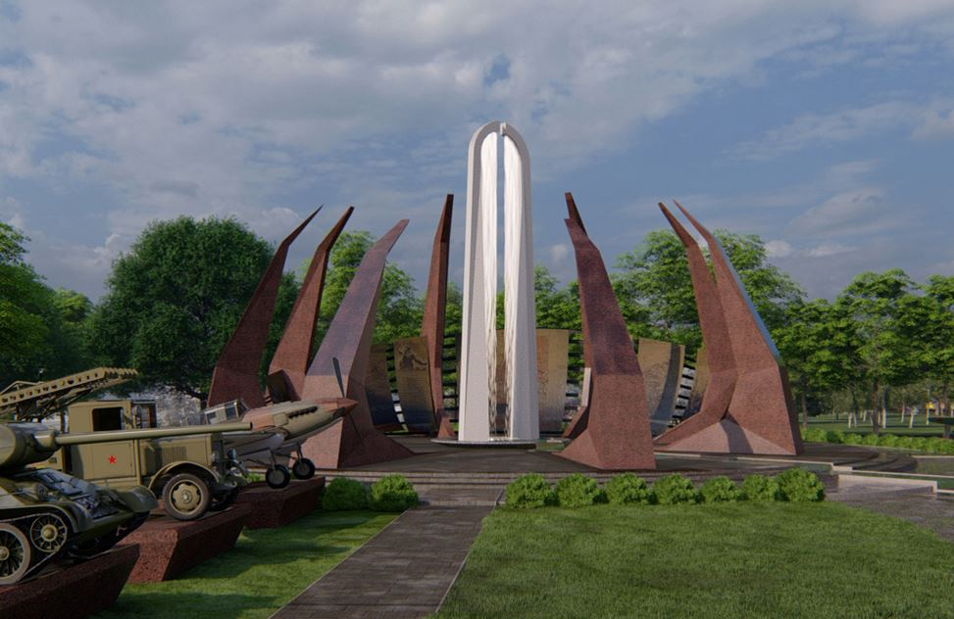

- Игра «Было – стало. Военная техника»
(Обучающимся раздаются картинки, с изображением современной техники и техники времен ВОВ. По команде, надо построиться в две шеренги, друг напротив друга. У одной шеренги - картинки современной техники, у другой - техники времен ВОВ. Затем по команде «найди пару», встать по парно, т. е. танк современный и времен ВОВ и т. д.).

Педагог: В Парке Победы, у входа в него, установлена скульптурная композиция «Мир» - воин-освободитель, вернувшийся домой с войны.(Слайд 21).

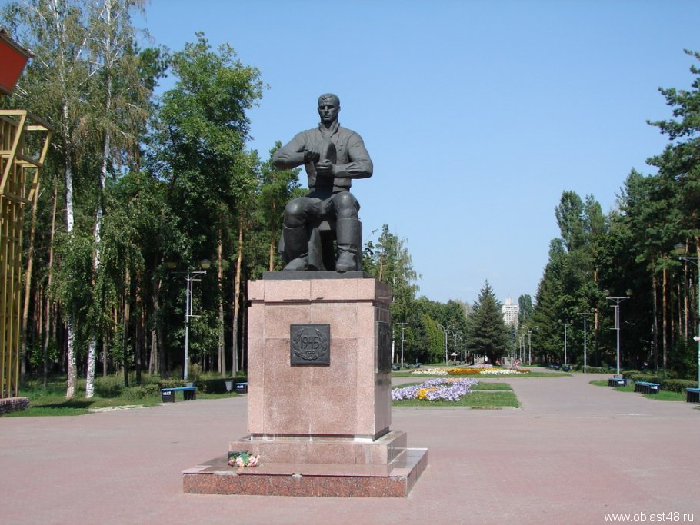

Педагог: Еще один памятник Героям- новолипчанам, погибшим на фронтах ВОВ. Он расположен в сквере им. Франценюка, почетного гражданина Липецка, главы НЛМК.(Слайд 22).

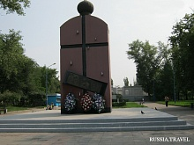

Педагог: В завершении нашего путешествия, мне бы хотелось познакомить вас еще с одним памятником… Это «Памятник Победы». (Слайд 23).

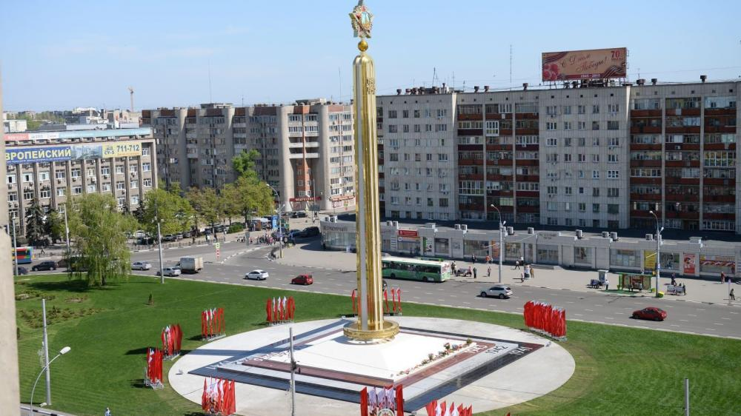

Педагог: Он открыт к 70-летию Победы на проспекте Победы. Памятник представляет собой стелу высотой 38 метров, стоящей на кургане, к которому ведут четыре ступени. Каждая ступень окрашена в соответствующий цвет, олицетворяющий один год войны: первая – черная, вторая – серая, третья - красная и четвертая – белая. Стела сверху увенчана Орденом Победы, а в нижней части опоясана венком славы. Это самая высокая стела в России.
Педагог: Вот и подошло к концу наше путешествие. Я предлагаю пройти за столы и из разрезных картинок сложить изображения памятников, с которыми мы сегодня познакомились.
- Разрезные картинки «Памятники ВОВ в Липецке»
(Обучающиеся собирают пазлы и называют еще раз все памятные места города, связанные с ВОВ).

Педагог: Я хочу сегодня каждому из вас подарить георгиевскую ленточку. В канун празднования Дня Победы прикрепите ее себе на одежду в знак уважения к героическому прошлому наших людей, в честь погибших и победивших в ВОВ Дорогие ребята, уже совсем скоро мы будем отмечать праздник 9 Мая. Вы придете со своими близкими на главную площадь нашего города, вы увидите своими глазами, как жители нашего города отмечают День Победы, чествуют ветеранов Великой Отечественной войны, поклоняются героям-землякам. А кто такие ветераны?(Слайд24).

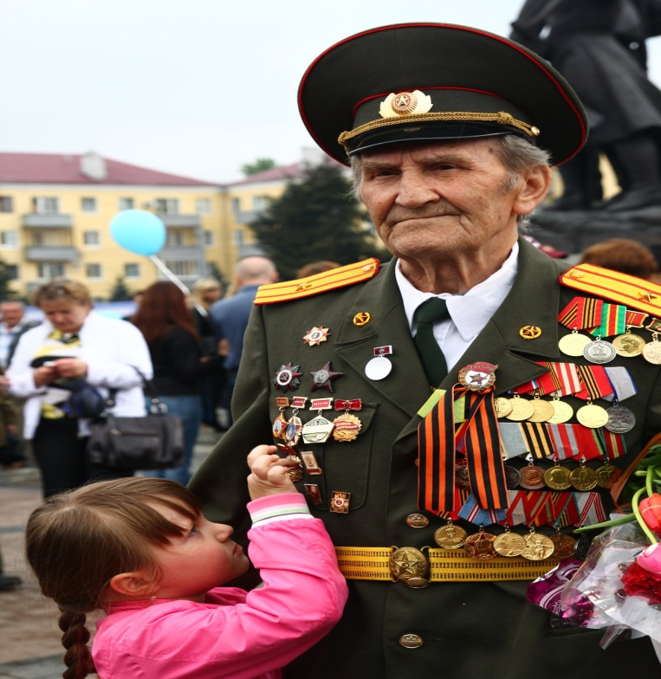

Педагог: Очень много наших земляков не вернулось с войны. Сейчас, мало осталось и тех, кто воевал в Великой Отечественной войне. Оставшихся в живых людей, называют ветеранами, которых с каждым годом становится все меньше и меньше. В День Победы все ветераны надевают свои ордена, медали, собираются все вместе, чтобы вспомнить те военные годы. Если вы ребята, увидите 9 Мая, на День Победы человека с орденами, то подойдите, поздоровайтесь, поздравьте его с праздником и скажите ему «спасибо» за то, что он защищал нашу Родину от врагов. Ветерану будет очень приятно.
Спасибо за внимание!

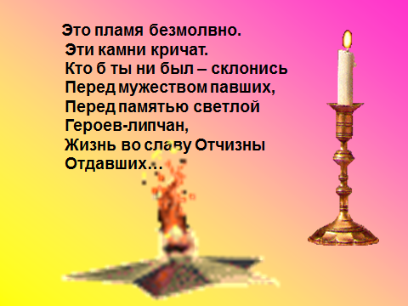

Используемая литература:
1. Алешина Н.В. Знакомим дошкольников с родным городом. – М.; ТЦ Сфера, 1999.
2. Коротовских Л.Н. «Методика сопровождения краеведения в ДОУ».
3. Комратова Н.Г. Грибова Л.Ф. «Моя малая Родина».
4. Интернет – ресурсы.

